Hướng dẫn giải bài tập sách giáo khoa Toán lớp 4: Luyện tập diện tích hình thoi
Hướng dẫn giải bài LUYỆN TẬP– SGK toán 4 (bài 1, 2, 3, 4 SGK Toán lớp 4 trang 143, 144)
Diện tích hình thoi bằng tích của độ dài hai đường chéo chia cho 2 (cùng một đơn vị đo diện tích)
S = (m x n):2
Trong đó, S là diện tích của hình thoi; m, n là độ dài của hai đường chéo.
BÀI 1. (Hướng dẫn giải bài tập số 1 trang 143/SGK Toán 4)
Tính diện tích của hình thoi biết:
a) Độ dài các đường chéo là 19cm và 12 cm;
b) Độ dài các đường chéo là 30cm và 7dm
Đáp án:
a) Diện tích hình thoi là: (19 x 12) : 2 = 114 (cm²)
b) Đổi 7dm = 70cm
Diện tích hình thoi MNPQ là: (30 x 70) : 2 = 1050 (cm²)
BÀI 2. (Hướng dẫn giải bài tập số 2 trang 143/SGK Toán 4)
Một miếng kính hình thoi có độ dài các đường chéo là 14cm và 10cm. Tính diện tích miếng kính đó.
Đáp án:
a) Diện tích miếng kính hình thoi cần tim là:
(14 x 10) : 2 = 70(cm²)
Đáp số: 70(cm²)
BÀI 3. (Hướng dẫn giải bài tập số 3 trang 143/SGK Toán 4)
Cho bốn hình tam giác mỗi hình như sau: HYPERLINK "http://dehoctot.vn/wp-content/uploads/2016/02/1.140.jpg" 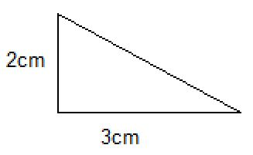
- Hãy xếp bốn hình tam giác đó hành 1 hình thoi như hình sau:
HYPERLINK "http://dehoctot.vn/wp-content/uploads/2016/02/1.315.jpg" 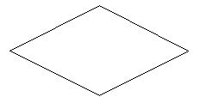
b) Tính diện tích hình thoi
Đáp án:
a) Các em có thể xếp như sau: HYPERLINK "http://dehoctot.vn/wp-content/uploads/2016/02/1.230.jpg" 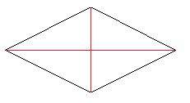
Đường chéo thứ nhất của hình thoi bằng: 2 x 2 = 4 (cm)
Đường chéo thứ hai của hình thoi bằng: 3 x 2 = 6 (cm)
b) Diện tích của hình thoi là: (4 x 6) : 2 = 12 (cm²)
Đáp số: 12(cm²)
BÀI 4. (Hướng dẫn giải bài tập số 3 trang 144/SGK Toán 4)
Thực hành: Gấp tờ giấy hình thoi để kiểm tra các đặc điểm sau đây của hình thoi:
- Bốn cạnh đều bằng nhau
- Hai đường chéo vuông góc với nhau
- Hai đường chép cắt nhau tại trung điểm của mỗi đường
Hướng dẫn:
Các em xem kỹ hình vẽ trong sách giáo khoa và làm theo để thấy được các đặc điểm trên của hình thoi.

